Uso de baculovirus como agentes de control biológico en cultivos de brócoli y maíz

Use of baculoviruses as biological control agents in broccoli and corn crops

Ana Paola Solares Alvarado1, Judith Antonia Navarro Pérez1, Karol Adhara Falfán Araujo1, Luz Adriana Rosales Camacho2, María Paula Witrago Cruz2, Fernanda Yatsuri Amaro Meza3, Jonatan C. Rangel Nuñez4, María Cristina Del Rincón Castro1,4

Licenciatura en Ingeniería en Alimentos, División de Ciencias de la Vida, Campus Irapuato-Salamanca1, Licenciatura en Ingeniería en Agronomía, División de Ciencias de la Vida, Campus Irapuato-Salamanca2, Licenciatura en Biología Experimental, División de Ciencias Naturales y Exactas, Campus Guanajuato3, Posgrado en Biociencias, División de Ciencias de la Vida, Campus Irapuato-Salamanca4, Universidad de Guanajuato.

ap.solaresalvarado@ugto.mx1, ja.navarroperez@ugto.mx1, ka.falfanaraujo@ugto.mx1, [la.rosalescamacho@ugto.mx2](mailto:la.rosalescamacho@ugto.mx2), [mp.witragocruz@ugto.mx2](mailto:mp.witragocruz@ugto.mx2), [fy.amaromeza@ugto.mx3](mailto:fy.amaromeza@ugto.mx3), jonatanc.rangel@yahoo.com.mx4, cdelrincon@ugto.mx2,4

Resumen

La producción de alimentos en el mundo se vuelve una actividad fundamental para la humanidad. Esto conlleva al cultivo de alimentos en grandes extensiones de tierra, los cuáles son afectados por diversas plagas de insectos. Estas se controlan principalmente con insecticidas químicos, con la consecuente contaminación del medio ambiente, del hombre y la generación de resistencia por parte de estos. Sin embargo, existe una alternativa de control representada por el control biológico de plagas, sobre todo en el uso de microrganismos como virus y bacterias. Existe un grupo específico de virus entomopatógenos denominados baculovirus, los cuáles presentan una alta especificidad hacia los insectos plaga y una alta inocuidad para todos los vertebrados, incluido el hombre. En este trabajo de investigación se trabajó con dos plagas de gran importancia para la agricultura del Bajío, el falso medidor de la col *Trichoplusia ni* y el gusano cogollero del maíz *Spodoptera frugiperda*, para evaluar las bondades de cepas de baculovirus TnNPV y SfNPV, como agentes de control biológico de ambas plagas. Se lograron cultivar bajo condiciones de insectario ambos insectos *in vitro*, se amplificaron las cepas de ambos baculovirus utilizando a los insectos vivos como fábricas de producción, se establecieron los efectos biológicos de los baculovirus en la biología de los insectos, mediante bioensayos, pérdida o ganancia de peso, tipos de proteínas que producen al infectar a los insectos huésped, genes de virulencia y algunos efectos detrimentales adicionales. Esto se realizó con la finalidad de poder evaluar el potencial bioinsecticida de cepas nativas de baculovirus, utilizadas para el control biológico de plagas importantes de cultivos tan emblemáticos como el maíz y el brócoli y así poder ofertar una opción de control más amigable con el medio ambiente, e inocua en la producción de alimentos, como lo es el control biológico de plagas.

**Palabras clave**: *Spodoptera frugiperda, Trichoplusia ni*, maíz, brócoli, control biológico

Introducción

México es el quinto mayor productor de brócoli a nivel mundial con 686,788 toneladas, así como el segundo mayor exportador con 318,458 toneladas (FAOSTAT; 2023). En Guanajuato los principales municipios que lo producen son San Miguel de Allende, San Luis de la Paz, San Diego de la Unión, Comonfort, Celaya, Salamanca, Irapuato, Valle de Santiago, Abasolo y Pénjamo. En México, para el control de plagas de esta crucífera se han utilizado principalmente insecticidas químicos. Este tipo de productos han ocasionado ciertos problemas, como el desarrollo de resistencia por parte de las plagas a los mismos, elevados costos, brotes de plagas antes consideradas secundarias, eliminación de organismos benéficos, residuos tóxicos excesivos, riesgos directos para quienes los utilizas y para los consumidores y en caso extremo, la desaparición de cultivos en áreas productoras donde se hizo uso indiscriminado de insecticidas. Por otro lado, México es el octavo productor de maíz más grande del mundo y dicho cultivo comprende casi una tercera parte de la producción agrícola nacional. Hay una superficie total nacional sembrada de 8,004,227.62 Ha, destinando 577,815.43 Ha a maíz forrajero y 7,426,412.19 Ha a maíz para grano, lo que lo coloca como el principal cultivo en México. Ambos cultivos (brócoli y maíz), están sujetos a la presencia de plagas de insectos. *Trichoplusia ni* se conoce como el gusano falso medidor de la col,es una plaga cosmopolita, que se puede encontrar en cultivos como: tomate, algodón, apio, brócoli, calabaza, col, coliflor, espinaca, frijol, guisante, lechuga, melón, mostaza, nabo, papa, pepino, pimiento, rábano, sandía y tabaco. Los daños que esta plaga genera son: defoliación de las hojas generando grandes agujeros (Capinera, 2001); defoliación de las plantas y perforación de los frutos, cuando las larvas se encuentran bien desarrolladas (Garza, 2002). Los sitios de alimentación están marcados por grandes acumulaciones de material pegajoso y residuos fecales. Por otro lado, el gusano cogollero del maíz *Spodoptera frugiperda,* ataca a un amplio rango de cultivos, pero el daño principal se presenta en el maíz; en México se estima el daño causado por *S. frugiperda* debido a la defoliación, en pérdidas en el rendimiento de un 30 a un 40% dependiendo de la época en que la plaga se presente. *S. frugiperda* es una plaga de origen tropical y subtropical, pertenece a la Clase Insecta, Orden Lepidóptera (Herrera, 2012). Este insecto se reproduce en los meses de mayo y junio, reduciendo su reproducción en septiembre, esto debido al tiempo de siembra del maíz y de sorgo. Los adultosexhiben comportamientos predominantemente nocturnos, tanto para alimentarse, ovipositar, y aparearse.

El control de plagas de insectos se fundamenta en el uso de insecticidas químicos, sin embargo, existe una alternativa a su uso, representada por el control biológico. Este se fundamenta en el uso de parasitoides, depredadores, patógenos o de sus productos, para mantener las densidades poblaciones de las especies consideradas como nocivas por debajo de un nivel económico de daños previamente establecidos (Guédez *et al*., 2008 y Nava *et al*., 2012). Dentro de los entomopatógenos que se utilizan contra insectos plagas como agentes de control biológico están microorganismos como hongos, bacterias, virus, protozoos y nematodos. Estos organismos causan enfermedades y muerte eventual en ciertos grupos de insectos y pueden ser utilizados como bioinsecticidas, al ser considerados no contaminantes al ambiente agrícola en comparación con los insecticidas químicos convencionales. La Agencia de Protección Ambiental de Estados Unidos (EPA, 2012) describe algunas características de los bioinsecticidas, entre los que se encuentran: a) son menos tóxicos al ser humano en comparación con los insecticidas químicos; b) son efectivos solamente contra plagas específicas; c) cuando son usados como componente principal en un manejo integrado de plagas, pueden reducir significativamente el uso de agroquímicos y d) son reincorporados rápidamente al ambiente, evitando así la contaminación ambiental a largo plazo.

Dentro de los agentes de control biológico se encuentran los virus entomopatógenos. Actualmente, la familia Baculoviridae consta de cuatro géneros: *Alphabaculovirus*, que comprende los NPV específicos para lepidópteros; *Betabaculovirus*, que comprende los GV específicos para lepidópteros; *Gammabaculovirus*, que comprende los NPV específicos para himenópteros fitófagos; y *Deltabaculovirus,* que comprende los NPV específicos para dípteros (Jehle *et al*.*,* 2006). Dentro de la familia Baculoviridae existen dos fenotipos: los Nucleopoliedrovirus y los Granulovirus*.* Los primeros se caracterizan porque sus miembros se replican exclusivamente en el núcleo de las células infectadas y poseen cuerpos de oclusión (CO's) de forma poliédrica, de ahí que reciban el nombre común de virus de la poliedrosis nuclear (VPN) (Granados y Federici, 1986). Los VPN´s a su vez se subdividen en dos grupos: los VPN´s simples (VPNS) y los VPN's múltiples (VPNM). El ciclo de replicación inicia cuando un insecto adquiere la infección a través del alimento contaminado con baculovirus. Una vez ingeridos los CO's, llegan al intestino medio del insecto, en donde la poliedrina es degradada por la acción conjunta de enzimas proteolíticas del insecto, por el pH alcalino de este microambiente (10.5-12) (Granados y Federici, 1986). Los viriones liberados son conocidos como el fenotipo de virus ocluido o derivados del poliedro, y éstos deberán superar una segunda barrera constituida por la membrana peritrófica de los insectos antes de penetrar a las células epiteliales. Posteriormente, los viriones penetran por las microvellosidades de las células columnares del epitelio intestinal mediante una fusión de sus envolturas a las membranas de estas. Es en el núcleo de estas células en donde el virus, con la ayuda de factores del hospedero, inicia la replicación del DNA viral. Posteriormente, dicha replicación continúa ya con factores virales, hasta la expresión de los genes muy tardíos de los baculovirus. Una segunda etapa de infección se presenta en los tejidos secundarios de los insectos tales como epidermis, matriz traqueal, células adiposas, traqueoblastos, hasta que una infección sistémica causa la muerte de los insectos y su posterior degradación (Granados y Federici, 1986). Los baculovirus cusan epizootias naturales en los insectos de ahí que se propagan muy fácilmente en la naturaleza.

En el laboratorio de Biotecnología Alimentaria y Agrícola se trabaja desde hace 15 años en el uso, caracterización, biología molecular, proteómica, genómica e interactómica de distintas cepas de baculovirus, principalmente de cepas que atacan a plagas agrícolas importantes como el brócoli y el maíz. Se cuenta con una colección de 10 cepas de baculovius con actividad hacia *T. ni*, todas ellas aisladas del Bajío, y una colección de 7 cepas con actividad hacia *S. frugiperda*, 3 exóticas y 4 nativas de México. En este trabajo se reporta el efecto biológico de algunas de estas cepas sobre sus insectos huéspedes, los niveles de virulencia que estas presentaron, las proteínas que expresan al interactuar con su insecto hospedero, los efectos detrimentales de la infección causado en lo insectos por los virus, y los genes de virulencia, todo con ello con la finalidad de seleccionar a aquellas cepas con mayor potencial bioinsecticida para utilizarse a nivel de campo y lograr la producción de maíz y brócoli libres de insecticidas químicos.

**Materiales y Métodos**

Cepas de virus

Se trabajó con 6 cepas de baculovirus SfNPV´s: SfNPV-Ar, SfNPV-Fx, SfNPV-Ho, SfNPV-An1, SfNPV-An2 ySfNPV-Gto, aisladas en México, todas con actividad hacia *S. frugiperda*, así como con una cepa asilada de *Trichoplusia ni*, denominada TnNPV, aislada de este insecto. Todas las cepas fueron caracterizadas con anterioridad a nivel molecular y biológico, obteniendo sus perfiles de restricción, así como sus concentraciones letales medias o CL50.

Propagación viral y manejo de las colonias de *T. ni* y *S. frugiperda*

La colonia de *T. ni* se mantuvo bajo condiciones de insectario utilizando una dieta artificial a base de 16 g de carragenina, 4.76 g de ácido ascórbico, 3.15 g de metil-paraben, 1.33 g de ácido sórbico, 0.5 g de ácido benzoico, 130 g de frijol, 37.06 g de levadura de cerveza, 5.26 g de germen de trigo, 0.34 g de tretraciclina, 1.35 g de aceite de germen de trigo, 1.40 ml de formaldehido al 10% y 700 ml de agua destilada. Para alimentar a los adultos se realizó una solución de agua destilada con miel de maple al 8% y 10%. Se recolectaron las pupas de *Trichoplusia ni*, se lavaron con agua corriente 3 veces, y se dejaron secar envueltas en papel.De 4 a 7 días ocurría la eclosión de las polillas, estas ovipositaban los huevecillos en las paredes de las bolsas.Estas se cortaron en tiras, y se sumergieron en álcali, se acomodaron en cajas de plástico en forma de malla. Entre 2 a 3 días los huevecillos eclosionaban y se recolectaron las larvas vivas en cajas de dieta. Por otro lado, la colonia de *S.frugiperda* se mantuvo con un 60% de humedad relativa, 25°C y 16:8 horas de luz:oscuridad dentro de bolsas de papel estraza. Los adultos se alimentaron con una solución de miel de maíz al 5%. Los huevecillos se colocaban en una caja Petri con dieta artificial para *S. frugiperda* (Agua destilada 1 000 ml, agar bacteriológico 12.5 g, maíz 120 g, levadura 50 g, germen de trigo 5g, polvo de espiga de maíz 25g, ácido sórbico 2.5 g, ácido ascórbico 5 g, metil paraben (MPB) 3.125 g, mezcla de sales 8.75 g, frijol soya 62.5 g, formaldehido al 37% 3.125 ml, antibiótico 0.75 mg y mezcla de vitaminas 18.75 g) hasta que eclosionaron. Debido a los hábitos cabalísticos de las larvas de instares tempranos, estas se individualizaron en vasos de plástico con tapa y dieta artificial, en estos vasos permanecieron hasta que puparon.

Extracción de DNA de *T. ni* y *S. frugiperda*.

Se utilizaron algunos gusanos de la colonia de *Trichoplusia ni* para extracción de DNA sin infección del virus. Se preparó Buffer de extracción TRIS 0.1 M, EDTA 10 mM, SDS 2%, pH 8 para macerar los organismos en aproximadamente 1000 μL. Se agregó proteinasa K (10 mg/mL) a cada muestra y se incubó durante una hora a 60°C en el termoblock. Se adicionaron 20 μL de NaCl2 y se preparó CETAB al 10%, para añadirle 10 μL a la muestra. Se homogenizó manualmente y se les agregó 500 μL de solución Fenol:Etanol:Alcohol isoamílico. Posteriormente, se centrifugaron (14,000 rpm-10 minutos) y se recolectó la fase acuosa. Se repitió el paso anterior hasta que no hubiera restos de cloroformo y se agregaron 500 μL de Isopropanol frío. Se centrifugó (14,000 rpm-10 minutos) y se añadieron 1000 μL de Etanol frío para resuspender la pastilla. Se eliminó el sobrenadante y se dejó secar. Finalmente, se resuspendió en 100 μL de TE. Para extraer el DNA de las cepas de virus SfNPV, se tomaron 100µl de cada cepa viral y se centrifugaron (Microcentrífuga con rotor Thermo Scientific Sorvall Legend Micro 21) a 14 000 RPM por 10 min. Transcurrido este tiempo se retiró el agua sobrante del tubo utilizando una micropipeta sin dañar la pastilla en el fondo conformada por los cuerpos de oclusión. Se agregaron 100µl de álcali 0.1M de Na2CO3 y 0.1M de NaCl2 con un pH= 11. Se desintegró la pastilla, resuspendiendo el líquido repetidas veces. Se dejó reposar la mezcla durante 5 min. Posteriormente, se adicionaron 400µl de Buffer p/proteínasa k 0.01M Tri y 0.005M EDTA con 0.5% SDS y un pH= 8.0; y 10µl de enzima proteasa K. Se depositaron en el termoblock (CH-100, Heating/Cooling Dry Block) a una temperatura de 60 °C durante 30 min. Después de los 30 min, se agregaron 500µl de fenol/cloroformo/alcohol isoamílico 25:24:1 de la parte más densa. Nuevamente se centrifugo a 14 000 RPM por 10 min. Al terminar, retirar el líquido de la fase superior y depositarlo en un tubo Eppendorf nuevo etiquetado. A este se++ le agregaron 500µl de isopropanol y se centrifugo a las mismas condiciones. Se retiro el sobrante al voltear el tubo. Se añadieron 500µl de Etanol absoluto y se centrifugo a 14 000 RPM por 5min. Como se hizo anteriormente, se retira el alcohol vaciándolo y dejando volteado el tubo para que se evapore por completo. Por último, se incorporaron 30µl de TE y se corrieron 1µl de cada muestra en la cámara de electroforesis (Mini-Sub® Cell GT de BioRad), en la cual se utilizó un indicado Kb plus y un colorante anaranjado. El gel donde la muestra se corrió estaba conformado por 0.8g de agarosa y 100ml de TAE. El barrido se llevó a cabo a un voltaje de 90 por 30 min y se sacó una imagen del gel con una cámara de Gel Doc™ EZ System - Bio-Rad para comprobar la presencia de ADN (Fig. 1).

Visualización y cuantificación de DNA

Para determinar la integridad del DNA extraído se realizó una electroforesis horizontal. Se elaboró un gel de agarosa (0.7%) en una cámara de electroforesis (Mini-Sub® Cell GT de BioRad) y se llenó con TAE al 10%. Las muestras fueron cargadas en el gel (1 μL de buffer de carga,1 μL de ADN), se corrió durante 40 minutos y a 90 V. El gel fue visualizado en un fotodocumentador (Gel DocTM EZ Imagen, BioRad). Por último, se analizó la pureza y concentración del DNA en el NANODROP.

PCR de *T. ni.*

Se realizó la amplificación del DNA de *Trichoplusia ni* para identificar genes específicos de la cadena respiratoria de los insectos, Se preparó una mezcla de 38.2 μL de agua destilada estéril, 5 μL de buffer 10X, 2.5 μL MgCl2, 1 μL de dNTP´s, 1 μL de Oligo directo, 1 μL de Oligo indirecto, 0.3 μL Taq polimerasa, 1 μL de DNA. Después se colocaron las muestras en el termociclador bajo las siguientes condiciones: Desnaturalización inicial 5 minutos a 95°C, Alineamiento de primers 40 segundos a 95°C,30 segundos 52°C, 1.3 minutos a 72°C durante 30 ciclos, Extensión 5 minutos a 72°C.

Amplificación del inoculo viral y conteo de cuerpos de oclusión

Para amplificar los CO´s de los baculovirus, se separaron 20 larvas de 3er. estadío, individualmente durante 24 hr. La infección de las 20 larvas se dio con la técnica *per os,* que consiste en mezclar 1x106 CO/ ml con 20 ml de miel al 10% con colorante color verde y 20 ml de calcoflour, después se procedió a dar 2 µl de esta solución de virus a cada larva. La obtención del virus se realizó a los 5-7 días post infección y se recolectaron las larvas muertas en tubos Falcón de 15ml, una vez se llenó el tubo se procedió a macerar con 2 ml de SDS 0.5% hasta homogeneizar, filtrar con organza y recolectar el filtrado en un tubo de policarbonato. Se agregaron 10 ml de SDS 0.5% y se agitó hasta homogeneizar, después se pasó a la báscula Ohaus Harvard Trip, para nivelar los pesos de los dos tubos obtenidos, se centrifugó a 10000 rpm/10 min, se repitió este paso del lavado 4 veces, una vez terminados los lavados se resuspendió la pastilla sin SDS en 3 ml de agua destilada estéril. Para contar en la cámara de Neubauer se hicieron diluciones 1:10 y 1:100 del virus en agua destilada estéril, se colocaron 10 µl de la disolución en la cámara de Neubauer para proceder a hacer el conteo en 5 cuadrantes, obteniendo un promedio de CO por cuadrante, se obtuvo la concentración de CO presentes con la formula $\overline{x} CO⋅2.5x{10}^{5}⋅100$

Infección de *Trichoplusia ni.*

Para la infección de las larvas de *T. ni* se mezcló una solución de CO (1× ${10 }^{6}$ CO/mL) con una solución de sacarosa al 10% en una relación 2:1 respectivamente, adicionando un colorante vegetal para detectar la ingesta del inóculo; se individualizaron 25 larvas del 2° estadio y permanecieron en un periodo de ayuno durante 24 horas, posteriormente fueron alimentadas con aproximadamente 2 µl de la solución de CO previamente descrita. Otra población de larvas fue alimentada con una solución de sacarosa sin inoculo viral como control negativo.

Amplificación por PCR para genes de virulencia de *S. frugiperda*

Se realizaron PCR partiendo de genes específicos, este proceso se hizo para 7 genes: *pif 1,2 y 3; iap 2 y 3; egt y vfgf* con cada cepa de virus SfNPV. Para le PCR de los genes *pif1, 2 y 3; iap 2 y 3; egt y vfgf,* se utilizaronAgua destilada estéril (ADE) 38.3 µl, Buffer de Reacción Taq 10x: 5 µl, MgCl2: 2.5 µl, dNTP’s: 1 µl, Oligonucleótido directo: 1 µl, Oligonucleótido reverso: 1 µl, *Taq* Polimerasa: 0.2 µl, DNA: 1µl. Las condiciones del PCR para los genes *pif2, iap 1 y 2 y vfgf*, fueron 30 ciclos de 95 °C: 3 min, 95 °C: 30 s, 50 °C: 45 s, 72 °C: 2 min y 72 °C: 5 min. Para los genes *egt*, 35 ciclos bajo las mismas condiciones. Se agregaron las cantidades de reactivos anteriormente mencionadas para cada gen en tubos Eppendorf para PCR. Posteriormente se colocaron en el termociclador a las condiciones indicadas. Transcurrido el tiempo en el termociclador (T100 Thermal Cycler), se tomó 1 µl de cada muestra, 1 µl Orange G y de Kb Plus. Finalmente, se corrió en una cámara de electroforesis a un voltaje de 90 por 30 min.

Infección *per os,* efecto sobre el crecimiento, ganancia de peso y muda en larvas de *Spodoptera frugiperda*

Se utilizaron 100 larvas de *S. frugiperda* en su 3er estadío, las cuales se pusieron a hambrear un día antes. Se tomaron 20 individuos para cada tratamiento (Control, SfNPV-Arg, SfNPV-An1, SfNPV-An2, y SfNPV-Gto) y fueron puestas de forma individual en vasos con dieta. Los datos se tomaron todos los días durante 7 días totales, tomando los datos individuales de cada larva. Para monitorear los efectos en cada uno de estos aspectos se utilizó una balanza de precisión que calcula desde 0.001 a 50 g de peso. Para medir el tamaño de las larvas se utilizó una regla de metal graduada y se registró lo obtenido. Por otro lado, la presencia de muda de las larvas se hizo mediante la observación de cada individuo. Las gráficas 1 y 2 se formaron poniendo en el eje x los días de estudio y en el eje y el promedio de los valores dependientes (Peso en gramos y tamaño en centímetro)

**Resultados y Discusión**

Propagación viral y manejo de colonia de *T. ni* y *S. frugiperda*

En fase de primer estadio, para las larvas de *S. frugiperda*, se llegó a tener 12 cajas con dieta, las cuales contenían 60 larvas cada una aproximadamente, sumando un total de 720 larvas cada semana (Fig. 1a). Durante el tercer y cuarto estadío se observó el canibalismo de las larvas, debido a esto fue necesario separarlas en poblaciones de 10 a 12 individuos por caja. En el estadío 5 y 6, se comenzó a separar las larvas en dietas individuales hasta pupar (Fig. 1b); esto para evitar el canibalismo, el consumo de dieta y contaminaciones virales, en esta fase se obtuvieron hasta 288 larvas en estadío 6. El total de número de pupas a la semana fue de 180 individuos, esto llegó a variar cada semana, debido a condiciones de desarrollo en la pupa, muerte de individuos, entre otros. Para el caso de la colonia de *T. ni*, se obtuvo un promedio de 320 huevecillos, de los cuales en las cajas de plástico se pusieron alrededor de 1200 huevecillos a incubar a una humedad de 70% y una temperatura de 29 °C. Se recolectaron un promedio de 100 larvas por caja (Fig.1c).

a

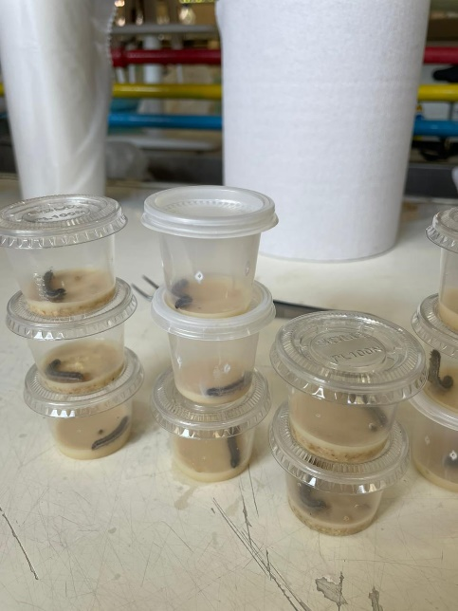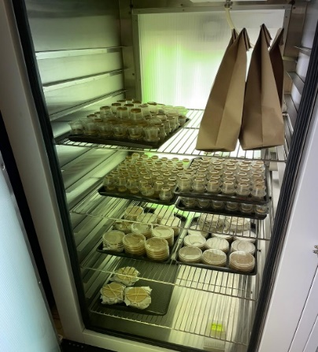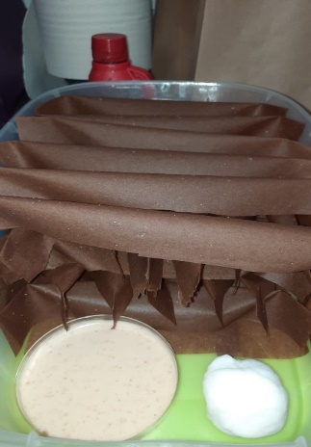

a

b

c

a

c

Figura 1. S. frugiperda mantenida bajo condiciones de insectario

Extracción de DNA de las cepas de virus SfNPV y TnNPV

La extración de DNA de las cepas de virus SfNPV y TnNPV a partir de los CO´s purificados de las distintas cepas, se obtuvo con éxito (Fig. 2a y 2b). Pudo observarse en todos los carriles una banda de arriba de las 12 kpb para el DNA de las cepas SfNPV (Fig.1a) y las cepas TnNPV (Fig. 2b) con respecto a la banda de mayor peso molecular del marcador utilizado (Ladder 1 kb). Los baculovirus normalmente poseen genomas que rebasan las 100 kpb, por lo cual al obsarvar estas bandas, se puede concluir que se obtuvo el DNA del genoma de cada cepa de trabajo de forma efectiva. Asimismo, la extracción de DNA también se complementa con diferentes técnicas para lograr determinar la pureza y calidad de este. En este experimento se utilizó espectrofotometría para cuantificar al DNA aislado de T.ni y los resultados se muestran en la Tabla 1.

b

a

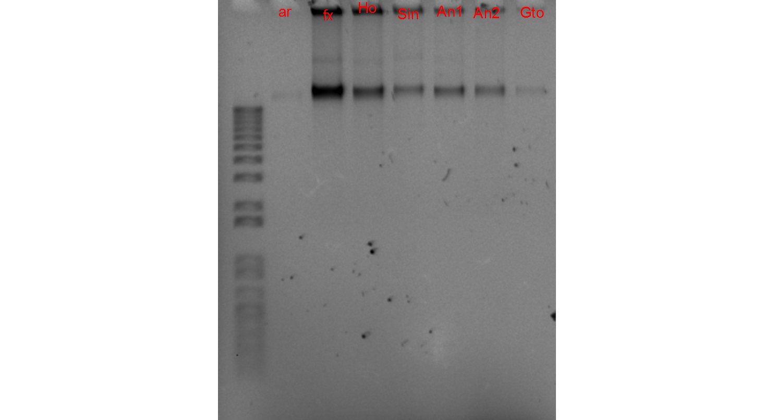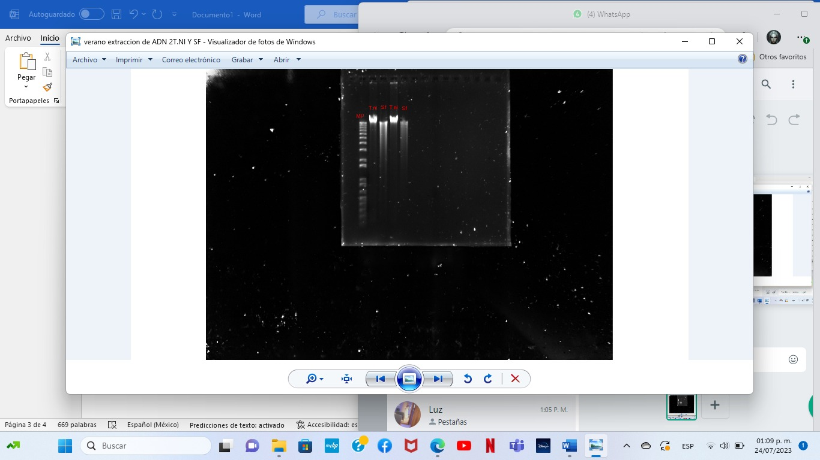

Figura 2. Extracción de DNA de las cepas SfNPV y TnNPV

**Tabla 1.** Espectofotometría del DNA de Trichoplusia ni.

|  |  |  |  |
| --- | --- | --- | --- |
| DNA | A 260  (10 mm) | A260/280 | ng/μL |
| *Trichoplusia ni* (concentrado) | 30.556 | 2.07 | 1527.8 |
| *Trichoplusia ni (diluido con TE)* | 7.937 | 1.91 | 396.8 |

Síntesis de oligonucleótidos

La Reacción en Cadena de Polimerasa (PCR) se realizó con la intención de entender si había afectaciones a nivel fosforilación oxidativa-cadena de transporte de electrones en *Trichoplusia ni,* utilizando oligonucleótidos con secuencias específicas para complementar la secuencia objetivo en el DNA molde, en este caso siendo cada uno de los complejos de esta cadena (Complejo I: NADH deshidrogenasa, Complejo III: Citocromo C reductasa, Complejo IV: Citocromo oxidasa y Complejo V: ATP sintetasa). Los parámetros ideales para la PCR se determinaron usando el servidor OligoAnalyzer™ Tool que proporciona la temperatura mínima de amplificación, la ideal y la máxima para cada oligonucleótido. Los resultados obtenidos se presentan en la Tabla 2. Los oligonucleótidos que amplificaron fueron únicamente los del complejo I y IV, esto indicaba que las condiciones fueron adecuadas para la correcta amplificación y expresión génica, posiblemente para los complejos III y V no hubo una temperatura de fusión (Tm) adecuada.

**Tabla 2.** PCR de DNA Trichoplusia ni.

|  |  |  |  |  |
| --- | --- | --- | --- | --- |
|  | Complejo I | Complejo III | Complejo IV | Complejo V |
| Amplificó |  |  |  |  |
| No amplificó |  |  |  |  |

Amplificación del inoculo viral y conteo de cuerpos de oclusión

La amplificación del inoculo viral se llevó a cabo en 20 individuos de la especie *Trichoplusia ni,* los cuales se encontraban en un estadío 3, al tercer día post infección se encontraron muertas dos individuos, presentando señales de color blanquecino en todo su cuerpo, textura blanda en el cuerpo y su tamaño original disminuyó casi insignificantemente, al cuarto día post infección se encontraron cuatro individuos muertos presentando coloración oscura en todo su cuerpo, tres más se encontraron muertas el quinto día post infección y presentaban las mismas características que las recolectadas el día anterior. Al final del periodo de infección se encontró un individuo que no murió. La recolección de las larvas infectadas se llevó a extracción de virus y conteo en cámara de Neubauer, donde se obtuvo una concentración de 3.506 x105 CO/ml.

Amplificación por PCR para genes de virulencia de *S. frugiperda*

Cuando se analizaron los genes de virulencia *pif1, 2 y 3, egt y vfgf,* se pudo observar que para los genes *pif* todas las cepas SfNPV presentaron un amplicón de 1600 pb para los genes *pif1* (Fig.3a), 500 pb para los genes *pif2* (Fig.3b) y 300 pb para los genes *pif3* (Fig.3c). Por otro lado, para los genes *egt* todas las cepas presentaron un amplicón de 700 pb (Fig. 4a) y para los genes *vfgf* todas las cepas presentaron un amplicón de 1500 pb (Fig. 4b). Lo anterior indicaba que estas cepas poseen genes de virulencia efectivos para ser infectivas contra *S. frugiperda*.

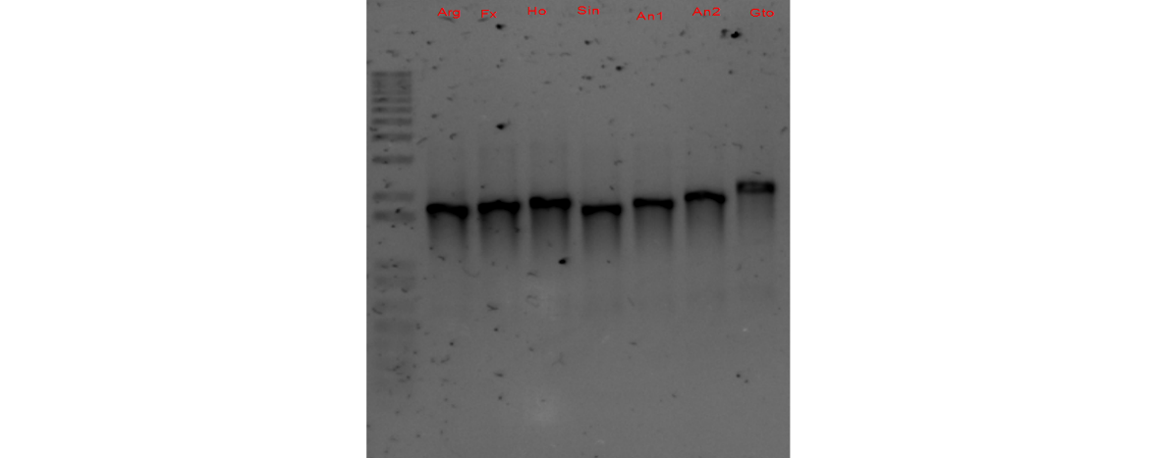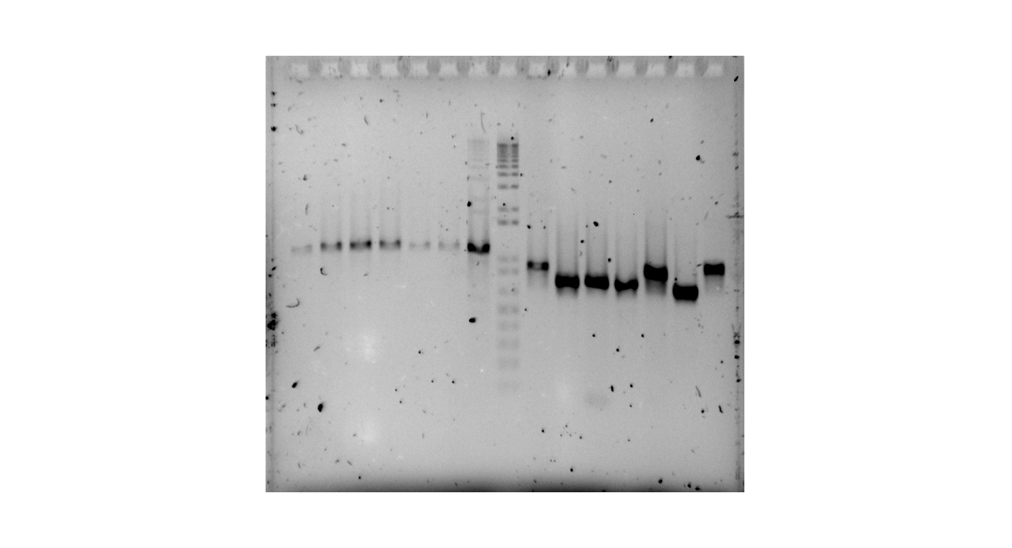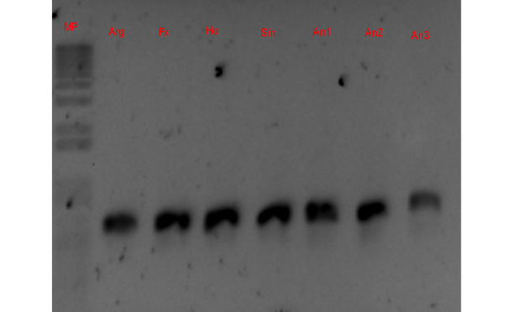

1 2 3 4 5 6 7 8 2 3 4 5 6 7 1 2 3 4 5 6 7 8

a

b

c

Figura 3. Amplificación de genes de virulencia pif en cepas de SfNPV. a) Genes pif1; b) Genes pif2; c) Genes pif3. 1: Marcador de peso molecular Ladder de 1kb; 2: SfNPV-Arg: 3: SfNPV-Fx; 4: SfNPV-Ho; 5: SfNPV-Sin; 6: SfNPV-An1; 7: SfNPV-An2; 8: SfNPV-Gto.

1 2 3 4 5 6 7 8 1 2 3 4 5 6 7 8

b

a

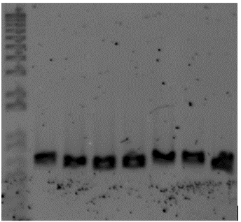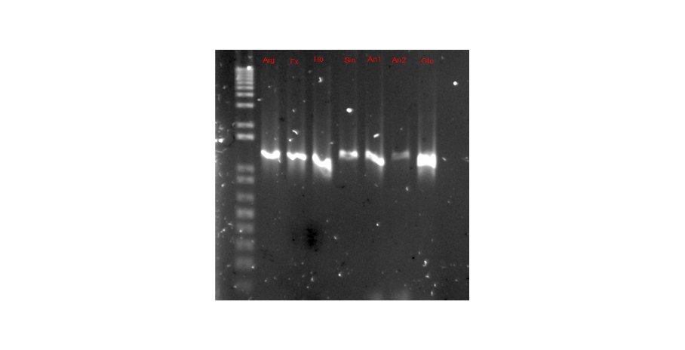

Figura 4. Amplificación de genes de virulencia egt y vfgf en cepas de SfNPV. a) Genes egt; b) Genes vfgf. 1: Marcador de peso molecular Ladder de 1kb; 2: SfNPV-Arg: 3: SfNPV-Fx; 4: SfNPV-Ho; 5: SfNPV-Sin; 6: SfNPV-An1; 7: SfNPV-An2; 8: SfNPV-Gto

Infección *per os* y su efecto en la ganancia de peso, aumento de tamaño y muda en larvas de *Spodoptera frugiperda*

La mortalidad de las larvas en cada cepa inició a partir del 4to día con todas las cepas. En el aspecto de muda, hubo diferencias significativas entre el controly las demás cepas, ya que las larvas infectadas mudaban solo al inicio o no mostraban signo alguno de muda (Fig.5). Por lo cual se puede comprobar que la expresión del gen *egt* está presente en todas las cepas, ya que es el encargado de la inhibición de muda y la formación de pupas (Hughes, 2013).

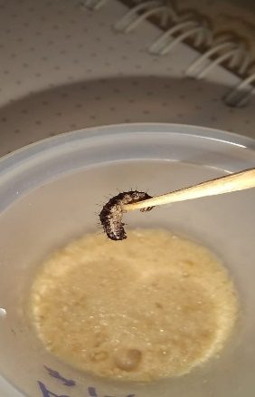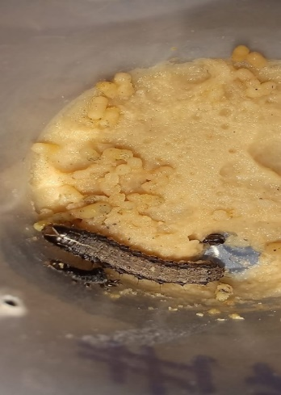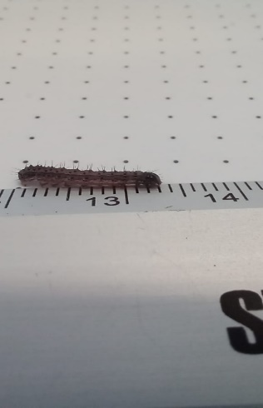

Figura 5. Efecto de las cepas SfNPV sobre S. frugiperda.

En las Fig. 6 y 7, se puede observar el efecto tanto en ganancia de peso, como aumento de tamaño, en larvas de *S. frugiperda* infectadas con las distintas cepas de virus SfNPV. Los tratamientos control y la cepa SfNPV-An2,presentaron una tendencia similar, ya que no hubo diferencias significativas entre los 2 y mostraron ser los que menos efecto tuvieron en la ganancia de peso y aumento de tamaño de las larvas de *S. frugiperda* (Fig. 6 y 7), por lo cual se puede concluir que la cepa SfNPV-An2, de entre todas las estudiadas, no es tan efectiva para inhibir el crecimiento de los insectos infectados, en comparación de las cepas SfNPV-An1, SfNPV-Arg y SfNPV-Gto,que mostraron resultados más similares entre sí y que provocaron una mayor inhibición tanto en la ganancia de peso como en el aumento de tamaño en las larvas infectadas.

Figura 6. Efecto de las cepas SfNPV sobre la ganancia de peso en larvas de S. frugiperda.

Conclusiones

En el presente trabajo se evaluaron cepas de baculovirus SfNPV, aisladas del gusano cogollero *S. frugiperda*, y cepas de virus TnNPV aisladas del gusano falso medidor de la col *T. ni*. con el objetivo de evaluar su potencial bioinsecticida contra estas plagas. Se encontró que ambas plagas son susceptibles de cultivarse bajo condiciones *in vitro* a nivel de laboratorio y esto permitió amplificar las cepas virales para estudios subsecuentes. Se comprobó que los virus afectan el metabolismo de los insectos plaga al inhibir su desarrollo, manifestado como una pérdida de peso y disminución de tamaño, y que no todas las cepas causan el mismo efecto. Asimismo, se pudo observar que todas las cepas de virus SfNPV presentaban distintos genes de virulencia que les permiten poder infectar y matar a estas plagas, pero que esto lo hacen de manera específica. También se pudo concluir que los virus de *T. ni,* afectan el proceso de respiración de los insectos, al presentar genes específicos que se inhiben debido a la infección y reproducción de los virus en ellos. Este trabajo sienta las bases para seguir estudiando la especificidad y efectividad de los baculovirus hacia plagas de importancia agrícola, para poder incidir en el futuro en la producción de alimentos libres de insecticidas químicos.

Figura 7. Aumento de tamaño en larvas de S. frugiperda por acción de las cepas de virus SfNPV

Bibliografía/Referencias

Capinera JL. 2001. Handbook of Vegetable Pests. Academic Press, San Diego. 729 pp.

EPA. 2012. Environmental Protection Agency, EEUU. What are Biopesticides? <http://www.epa.gov/oppbppd1/biopesticides> Consultada el 21 de julio de 2023

FAOSTAT. 2023. <https://www.fao.org/faostat/es/#data/QCL>. Consultada el 21 de julio de 2023.

Garza UE. 2002. Manejo integrado de las plagas del jitomate en la Planicie Huasteca. Instituto Nacional de Investigaciones Forestales, Agrícolas y Pecuarias. Centro de Investigación Regional del Noreste. Campo experimental Ébano. Folleto Técnico Núm. 9. San Luis Potosí, México. Pp 31.

Granados, R. Robert, B. A. Federici. 1986. The biology of baculoviruses, vol. 1. Biological properties and molecular biology. CRC press, Inc., Boca Raton. Fla.

Guédez C, Castillo C, Cañizales L, Olivar R. 2008. Control biológico: una herramienta para el desarrollo sustentable y sostenible. “Biological control” a tool for sustaining and sustainable development. Academia Trujillo, Venezuela. Vll (13):50-74.

Herrera Mayorga, E. V. 2012. Spodoptera frugiperda: una plaga que está coevulucionando. Centro De Biotecnología Genómica, Instituto Politécnico Nacional, Reynosa, Tamaulipas, México Consultado el 24/07/2023. <http://www.comprendamos.org/alephzero/63/spodopterafrugi.html>

Hughes, A. L. 2013 Origin of Ecdysosteroid UDP-glycosyltransferases of Baculoviruses through horizontal gene transfer from Lepidoptera. *Coevolution*,*1*(1), 1-7.

Jehle, J.A., G.W. Blissard, B.C. Bonning, J.S. Cory, E.A. Herniou, G.F. Rohrmann, D.A. Theilmann, S.M. Thiem Y J.M. Vlak. 2006. On the classification and nomenclature of Baculoviruses: a proposal for revision. Archives of Virology 151: 1257-1266.

Nava PE, García GC, Camacho BJR, Vázquez MEL. 2012. Bioplaguicidas: una opción para el control biológico de plagas. Ra Ximahai. 8(3): 17-29.